Тестирование с PHPUnit

PHPUnit является самой популярной платформой тестирования PHP. Он прост для конфигурации и использования. Кроме того, Платформа поддерживает отчеты о покрытии кода и имеет множество дополнительных плагинов. Codeception из предыдущего рецепта использует PHPUnit для собственной работы и написания модульных тестов. В этом рецепте мы создадим демонстрационное расширение корзины покупок с тестами PHPUnit.

Подготовка

Создайте новое yii2-app-basic приложение с помощью диспетчера пакетов Composer, как описано в официальном руководстве по адресу  
<http://www.yiiframework.com/doc-2.0/guide-start-installation.html>.   
По русски <http://yiiframework.domain-na.me/doc/guide/2.0/ru/start-installation>

Как это сделать...

Во-первых, мы должны создать новый пустой каталог для собственного расширения.

Подготовка структуры расширения

1. Сначала создайте структуру каталогов для расширения:

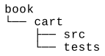 Для работы с расширением в качестве пакета Composer подготовьте файл book/cart/composer.json, как этот:

{

"name": "book/cart",

"type": "yii2-extension",

"require": {

"yiisoft/yii2": "~2.0"

},

"require-dev": {

"phpunit/phpunit": "4.*"

},

"autoload": {

"psr -4": {

"book\\cart\\": "src/",

"book\\cart\\tests\\": "tests/"

}

},

"extra": {

"asset-installer-paths": {

"npm-asset-library": "vendor/npm",

"bower-asset-library": "vendor/bower"

}

}

}

1. Добавить в файл book/cart/.gitignore следующие строки:

/vendor

/composer.lock

1. Добавьте следующие строки в файл конфигурации PHPUnit по умолчанию book/cart/phpunit.xml.dist:

<?xml version="1.0" encoding="utf-8"?>

<phpunit bootstrap="./tests/bootstrap.php"  
colors="true"

convertErrorsToExceptions="true"

convertNoticesToExceptions="true"

convertWarningsToExceptions="true"

stopOnFailure="false">

<testsuites>

<testsuite name="Test Suite">

<directory>./tests</directory>

</testsuite>

</testsuites>

<filter>

<whitelist>

<directory suffix=".php">./src/</directory>

</whitelist>

</filter>

</phpunit>

1. Установите все зависимости расширения:

composer install

1. Теперь мы должны получить следующую структуру:

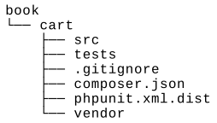

Написание кода расширения

Чтобы написать код расширения, выполните следующие действия:

1. Создайте класс book\cart\cart в каталоге src:

<?php

namespace book\cart;

use book\cart\storage\StorageInterface;

use yii\base\Component;

use yii\base\InvalidConfigException;

class Cart extends Component  
{

/**

* @var StorageInterface  
  */

private $_storage;

/**

* @var array  
  */

private $_items;

public function setStorage($storage)

{

if (is_array($storage)) {

$this->_storage = \Yii::createObject($storage);

} else {

$this->_storage = $storage;

}

}

public function add($id, $amount = 1)

{

$this->loadItems();  
if (isset($this->_items[$id])) {

$this->_items[$id] += $amount;

} else {

$this->_items[$id] = $amount;

}

$this->saveItems();

}

public function set($id, $amount)

{

$this->loadItems();

$this->_items[$id] = $amount;

$this->saveItems();

}

public function remove($id)

{

$this->loadItems();  
if (isset($this->_items[$id])) {  
unset($this->_items[$id]);

}

$this->saveItems();

}

public function clear()

{

$this->loadItems();

$this->_items = [];

$this->saveItems();

}

public function getItems()

{

$this->loadItems();  
return $this->_items;

}

public function getCount()

{

$this->loadItems();

return count($this->_items);

}

public function getAmount()

{

$this->loadItems();

return array_sum($this->_items);

}

private function loadItems()

{

if ($this->_storage === null) {

throw new InvalidConfigException('Storage must be set');

}

if ($this->_items === null) {

$this->_items = $this->_storage->load();

}

}

private function saveItems()

{

$this->_storage->save($this->_items);

}

}

1. Создайте интерфейс Storageinterface в подкаталоге src/storage:  
   <?php

namespace book\cart\storage;

interface StorageInterface  
{

/**

* @return array  
  */

public function load();

/**

* @param array $items  
  */

public function save(array $items);

}

И класс SessionStorage:  
namespace book\cart\storage;  
use Yii;

class SessionStorage implements StorageInterface  
{

public $sessionKey = 'cart';

public function load()

{

return Yii::$app->session->get($this->sessionKey, []);

}

public function save(array $items)

{

Yii::$app->session->set($this->sessionKey, $items);

}

}

1. Теперь мы должны получить следующую структуру:

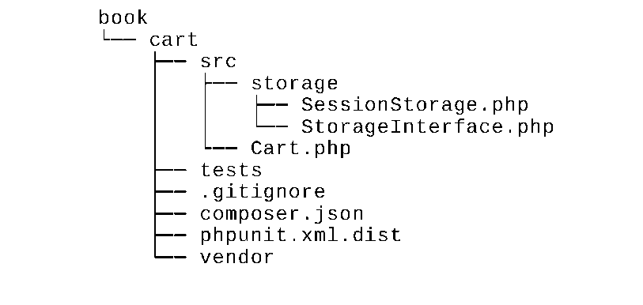

Написание тестов расширений

Чтобы провести тест расширения, выполните следующие действия:

1. Добавьте book/cart/tests/bootstrap.php как скрипт при входе для PHPUnit:

<?php

defined('YII_DEBUG') or define('YII_DEBUG', true);  
defined('YII_ENV') or define('YII_ENV', 'test');

require( DIR . '/../vendor/autoload.php');

require( DIR . '/../vendor/yiisoft/yii2/Yii.php');

1. Создайте тестовый базовый класс, инициализируя приложение Yii перед каждым тестом и уничтожая приложение впоследствии:

<?php

namespace book\cart\tests;

use yii\di\Container;  
use yii\web\Application;

abstract class TestCase extends \PHPUnit_Framework_TestCase  
{

protected function setUp()

{

parent::setUp();

$this->mockApplication();

}

protected function tearDown()

{

$this->destroyApplication();  
parent::tearDown();

}

protected function mockApplication()

{

new Application([

'id' => 'testapp',

'basePath' => DIR ,

'vendorPath' => dirname( DIR ) . '/vendor',

]);

}

protected function destroyApplication()

{

\Yii::$app = null;

\Yii::$container = new Container();

}

}

1. Добавьте класс FakeStorage , реализующий интерфейс StorageInterface:

<?php

namespace book\cart\tests\storage;

use book\cart\storage\StorageInterface;

class FakeStorage implements StorageInterface

{

private $items = [];

public function load()

{

return $this->items;

}

public function save(array $items)

{

$this->items = $items;

}

}

Он будет хранить элементы в частной переменной вместо работы с реальным сеансом. Это позволяет выполнять тесты независимо (без реального драйвера хранилища), а также повышает производительность тестирования.

4. Добавьте класс cartTest:

<?php

namespace book\cart\tests;  
use book\cart\Cart;

use book\cart\tests\storage\FakeStorage;

class CartTest extends TestCase  
{

/**

* @var Cart  
*/

private $cart;

public function setUp()

{

parent::setUp();

$this->cart = new Cart(['storage' => new FakeStorage()]);

}

public function testEmpty()

{

$this->assertEquals([], $this->cart->getItems());

$this->assertEquals(0, $this->cart->getCount());

$this->assertEquals(0, $this->cart->getAmount());

}

public function testAdd()

{

$this->cart->add(5, 3);

$this->assertEquals([5 => 3], $this->cart->getItems());

$this->cart->add(7, 14);

$this->assertEquals([5 => 3, 7 => 14], $this->cart->getItems());  
$this->cart->add(5, 10);

$this->assertEquals([5 => 13, 7 => 14], $this->cart->getItems());

}

public function testSet()

{

$this->cart->add(5, 3);

$this->cart->add(7, 14);

$this->cart->set(5, 12);

$this->assertEquals([5 => 12, 7 => 14], $this->cart->getItems());

}

public function testRemove()

{

$this->cart->add(5, 3);

$this->cart->remove(5);

$this->assertEquals([], $this->cart->getItems());

}

public function testClear()

{

$this->cart->add(5, 3);

$this->cart->add(7, 14);

$this->cart->clear();

$this->assertEquals([], $this->cart->getItems());

}

public function testCount()

{

$this->cart->add(5, 3);

$this->assertEquals(1, $this->cart->getCount());  
$this->cart->add(7, 14);

$this->assertEquals(2, $this->cart->getCount());

}

public function testAmount()

{

$this->cart->add(5, 3);

$this->assertEquals(3, $this->cart->getAmount());  
$this->cart->add(7, 14);

$this->assertEquals(17, $this->cart->getAmount());

}

public function testEmptyStorage()

{

$cart = new Cart();

$this->setExpectedException('yii\base\InvalidConfigException');  
$cart->getItems();

}

}

5. Добавьте отдельный тест для проверки класса SessionStorage:

<?php

namespace book\cart\tests\storage;

use book\cart\storage\SessionStorage;  
use book\cart\tests\TestCase;

class SessionStorageTest extends TestCase  
{

/**

* @var SessionStorage  
*/

private $storage;

public function setUp()

{

parent::setUp();

$this->storage = new SessionStorage(['key' => 'test']);

}

public function testEmpty()

{

$this->assertEquals([], $this->storage->load());

}

public function testStore()

{

$this->storage->save($items = [1 => 5, 6 => 12]);  
$this->assertEquals($items, $this->storage->load());

}

}

6. Сейчас мы должны получить следующую структуру:

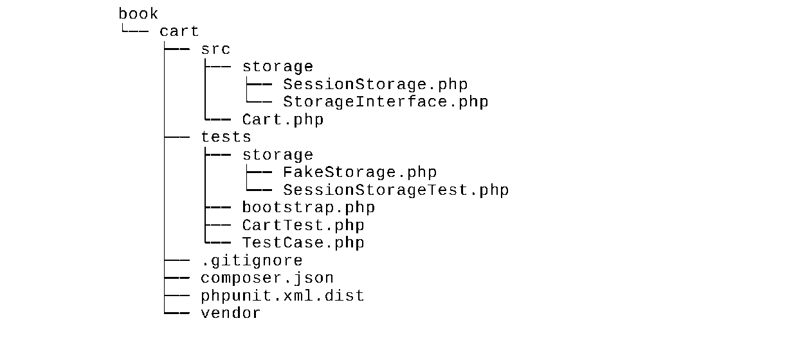

Запуск тестов

Во время установки всех зависимостей с помощью команды composer install менеджер пакетов Composer устанавливает пакет PHPUnit в каталог vendor и помещает исполняемый файл phpunit в подкаталог vendor/bin.

Теперь мы можем запустить следующий скрипт:

cd book/cart  
vendor/bin/phpunit

Мы должны увидеть следующий отчет по испытаниям:

PHPUnit 4.8.26 by Sebastian Bergmann and contributors.

Time: 906 ms, Memory: 11.50MB  
OK (10 tests, 16 assertions)

Каждая точка показывает успешный результат соответствующего теста.

Попробуйте намеренно сломать собственную корзину, комментируя операцию unset:

class Cart extends Component  
{

public function remove($id)

{

$this->loadItems();  
if (isset($this->_items[$id])) {

// unset($this->_items[$id]);

}

$this->saveItems();

}

}

Запустите тесты еще раз:

PHPUnit 4.8.26 by Sebastian Bergmann and contributors.

. . . F

Time: 862 ms, Memory: 11.75MB  
There was 1 failure:

1) book\cart\tests\CartTest::testRemove  
Failed asserting that two arrays are equal.

Expected

+++ Actual  
@@ @@

Array (

+ 5 => 3

)

/book/cart/tests/CartTest.php:52  
FAILURES!

Tests: 10, Assertions: 16, Failures: 1

В этом случае мы видели один сбой (помеченный как F вместо точки) и отчет об ошибке.

Анализ покрытия кода

Необходимо установить расширение XDebug PHP с https://xdebug.org. Например, в Ubuntu или Debian в терминале можно ввести следующее:

sudo apt-get install php5-xdebug

В Windows необходимо открыть php.ini-файл и добавить пользовательский код с путем к каталогу установки PHP:

[xdebug]

zend_extension_ts=C:/php/ext/php_xdebug.dll

Кроме того, если вы используете не потокобезопасный выпуск, введите следующую команду:

[xdebug]

zend_extension=C:/php/ext/php_xdebug.dll

После установки XDebug снова запустите тесты с флагом -- coverage-html и укажите каталог отчетов:  
vendor/bin/phpunit --coverage-html tests/_output

После запуска откройте tests/_output/index.html-файл в вашем браузере вы увидите отчет о явном покрытии для каждого каталога и класса:

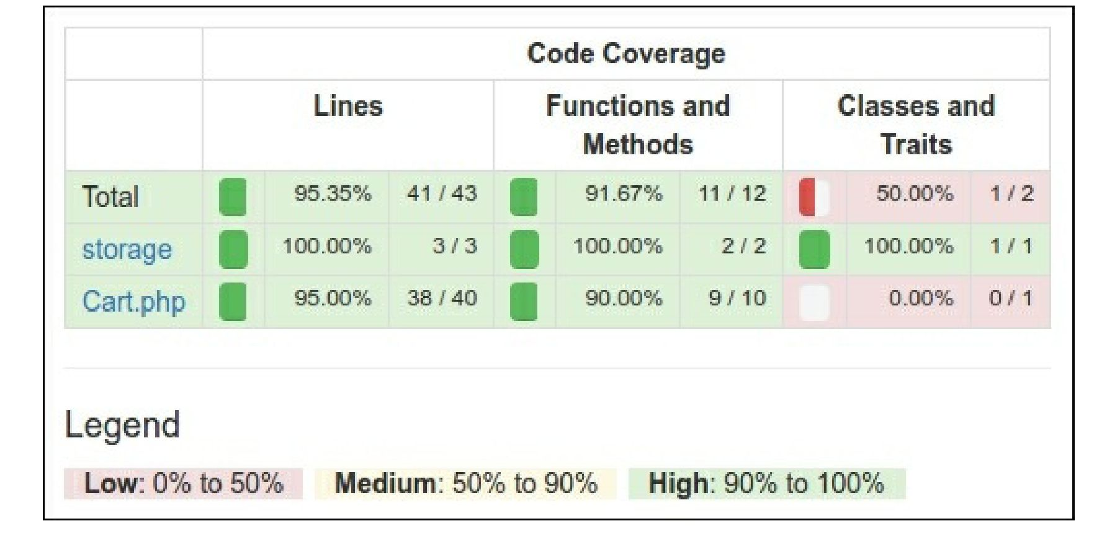

Вы можете нажать на любой класс и проанализировать, какие строки кода не были выполнены во время тестирования процесс. Например, откройте наш отчет класс корзины:

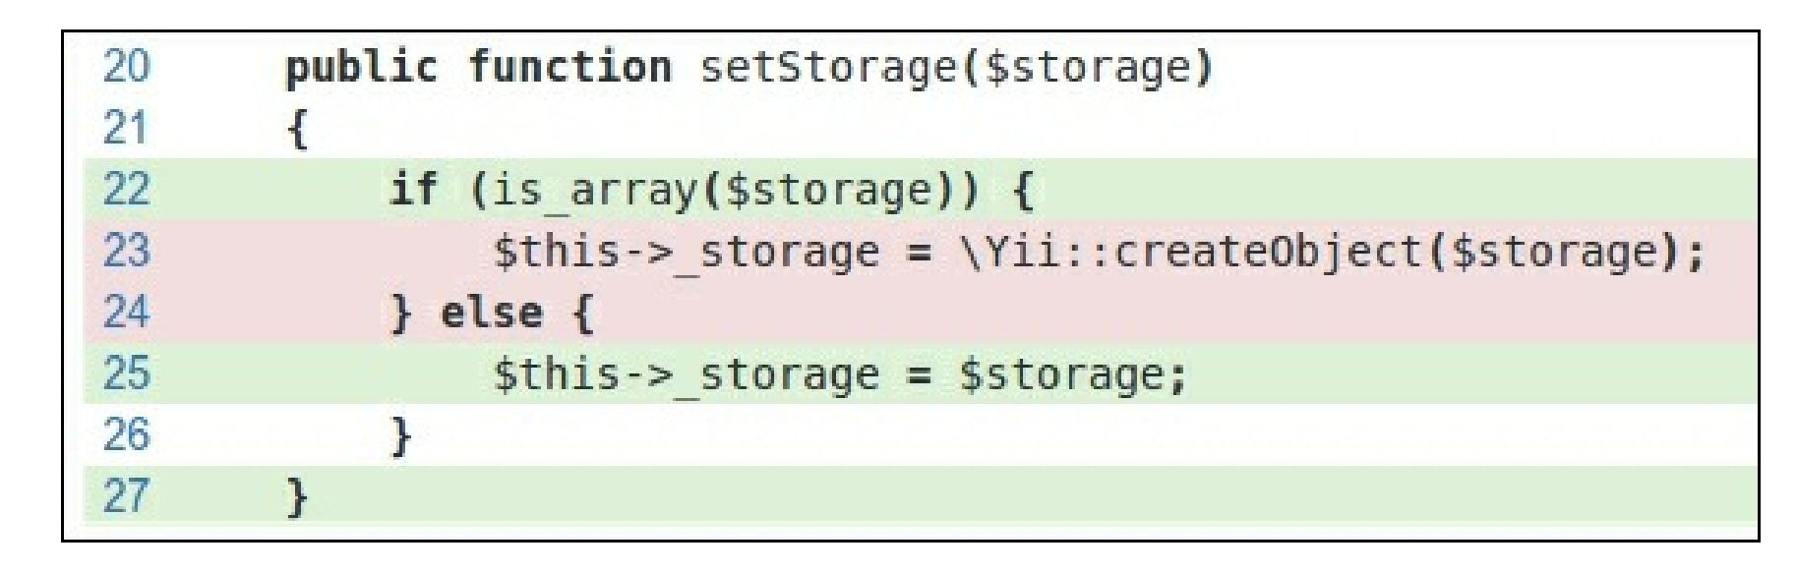

В нашем случае мы забыли протестировать создание хранилища из конфигурации массива.

Использование компонента

После публикации расширения в Packagist мы можем установить проект один-в-один к любому проекту:  
composer require book/cart

Кроме того, включите компонент в файле конфигурации приложения:

'components' => [

// ...

'cart' => [

'class' => 'book\cart\Cart',

'storage' => [

'class' => 'book\cart\storage\SessionStorage',

],

],

],

В качестве альтернативного способа без публикации расширения в Packagist мы должны настроить псевдоним @book для включения правильной автоматической загрузки классов:

$config = [

'id' => ' basic',

'basePath' => dirname( DIR ),

'bootstrap' => ['log'],

'aliases' => [

'@book' => dirname( DIR ) . '/book',

],

'components' => [

'cart' => [

'class' => 'book\cart\Cart',

'storage' => [

'class' => 'book\cart\storage\SessionStorage',

],

],

// ...

],

]

В любом случае, мы можем использовать его как компонент yii::$app->cart в нашем проекте:

Yii::$app->cart->add($product->id, $amount);

Как это работает...

Перед созданием собственных тестов необходимо просто создать любой подкаталог и добавить phpunit.xml или phpunit.xml.dist-файл в корневом каталоге проекта:

<?xml version="1.0" encoding="utf-8"?>

<phpunit bootstrap="./tests/bootstrap.php"  
colors="true"

convertErrorsToExceptions="true"

convertNoticesToExceptions="true"

convertWarningsToExceptions="true"

stopOnFailure="false">

<testsuites>

<testsuite name="Test Suite">

<directory>./tests</directory>

</testsuite>

</testsuites>

<filter>

<whitelist>

<directory suffix=".php">./src/</directory>

</whitelist>

</filter>

</phpunit>

PHPUnit загружает конфигурацию из второго файла, если первый не существует в рабочем каталоге. Кроме того, вы можете создать bootstrap.php файл путем инициализации autoloader и среды вашего фреймворка:

<?php

defined('YII_DEBUG') or define('YII_DEBUG', true);  
defined('YII_ENV') or define('YII_ENV', 'test');

require( DIR . '/../vendor/autoload.php');

require( DIR . '/../vendor/yiisoft/yii2/Yii.php');

Наконец, можно установить PHPUnit с помощью Composer (локально или глобально) и использовать команду консоли phpunit в каталоге с файлом конфигурации XML.

PHPUnit сканирует каталог тестирования и находит файлы с суффиксом *Test.php . Все тестовые классы должны расширять класс PHPUnit_Framework_Testcase и содержать открытые методы с префиксом test*:

class MyTest extends TestCase  
{

public function testSomeFunction()

{

$this->assertTrue(true);

}

}

В теле тестов можно использовать любой из существующих методов assert*:

$this->assertEqual('Alex', $model->name);

$this->assertTrue($model->validate());

$this->assertFalse($model->save());

$this->assertCount(3, $items);

$this->assertArrayHasKey('username', $model->getErrors());  
$this->assertNotNull($model->author);

$this->assertInstanceOf('app\models\User', $model->author);

Кроме того, можно переопределить методы setUp() или tearDown() для добавления выражений, которые будут выполняться до и после каждого метода теста.

Например, можно определить собственный базовый класс TestCase путем повторной инициализации приложения Yii:

<?php

namespace book\cart\tests;

use yii\di\Container;  
use yii\web\Application;

abstract class TestCase extends \PHPUnit_Framework_TestCase  
{

protected function setUp()

{

parent::setUp();

$this->mockApplication();

}

protected function tearDown()

{

$this->destroyApplication();  
parent::tearDown();

}

protected function mockApplication()

{

new Application([

'id' => 'testapp',

'basePath' => __DIR__,

'vendorPath' => dirname(__DIR__) . '/vendor',

]);

}

protected function destroyApplication()

{

\Yii::$app = null;

\Yii::$container = new Container();

}

}

Теперь вы можете расширить этот класс на подклассы. Даже ваш метод тестирования будет работать с собственным экземпляром приложения. Это помогает избежать побочных эффектов и создать независимые тесты.

Замечание:

Yii 2.0.* использует старый PHPUnit 4.* Версия для совместимости с PHP 5.4.

Смотрите так же

* Всю информацию об использовании PHPUnit см. в официальной документации по адресу  
  <https://phpunit.de/manual/current/en/index.html>
* Рецепт Тестирование приложения с Codeception